Беседа с курьерами служб доставки.
06.03.2025
В целях предупреждения дорожно-транспортных происшествий с участием средств индивидуальной мобильности, сотрудники ОГИБДД УВД по ЮАО ГУ МВД России по г. Москве, провели беседу о необходимости строгого соблюдения Правил дорожного движения Российской Федерации с курьерами служб доставки, которые передвигаются по городу на средствах индивидуальной мобильности. Автоинспекторы отметили, что эта категория участников дорожного движения требует особого внимания. Как правило, ограниченное время доставки заставляет курьеров торопиться и нарушать правила дорожного движения, не думая о себе и безопасности окружающих.
В рамках мероприятия автоинспекторы указали на самые распространенные ошибки при передвижении на средствах индивидуальной мобильности, которые могут привести к дорожно-транспортному происшествию, а также продемонстрировали видеоролики с примерами дорожно-транспортных происшествий с участием курьеров служб доставки. Полицейские указали курьерам о необходимости учитывать погодные условия при движении на средствах индивидуальной мобильности, так как многие из данных средств не рассчитаны на эксплуатацию по заснеженной дороге и гололедице. Дополнительно доставщикам рассказали о правилах пересечения пешеходных переходов и правилах передвижения в пределах пешеходных зон, напомнив, что во всех случаях совмещенного с пешеходами движения, пешеходы имеют приоритет.
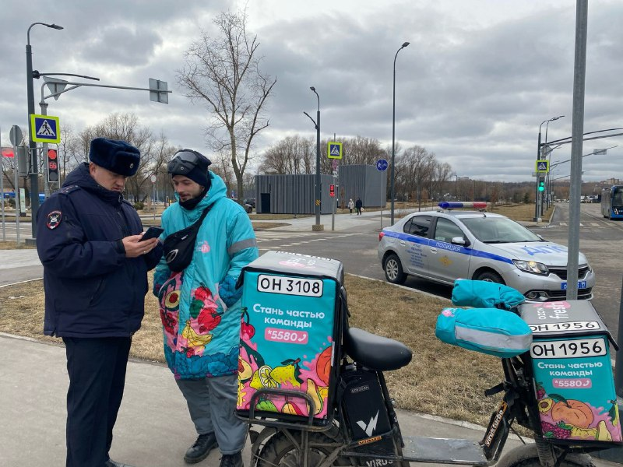
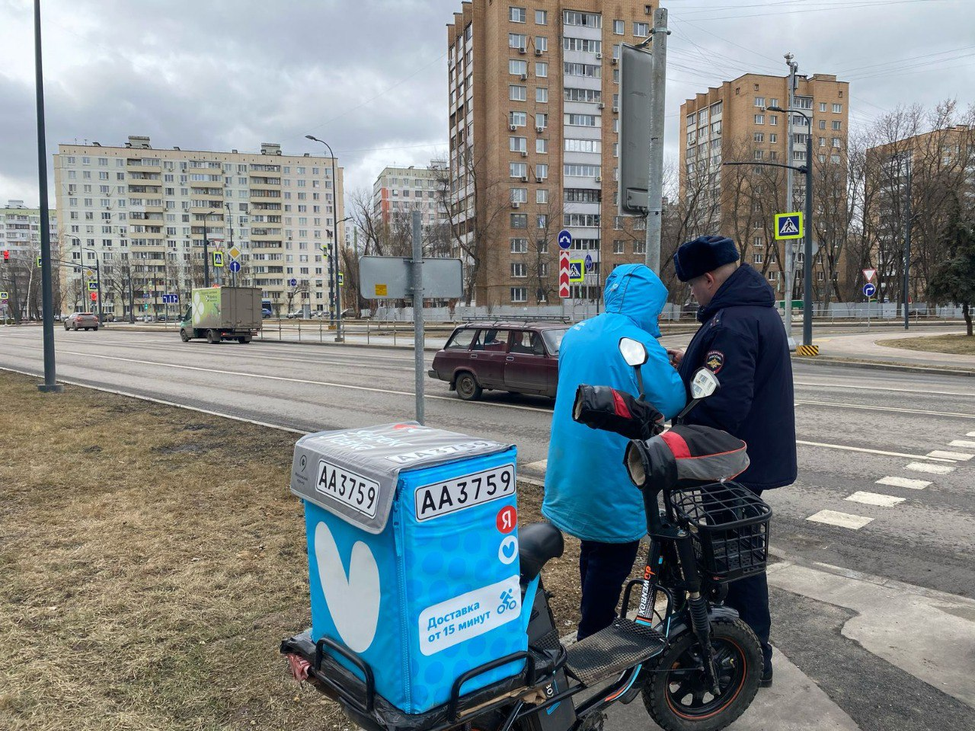
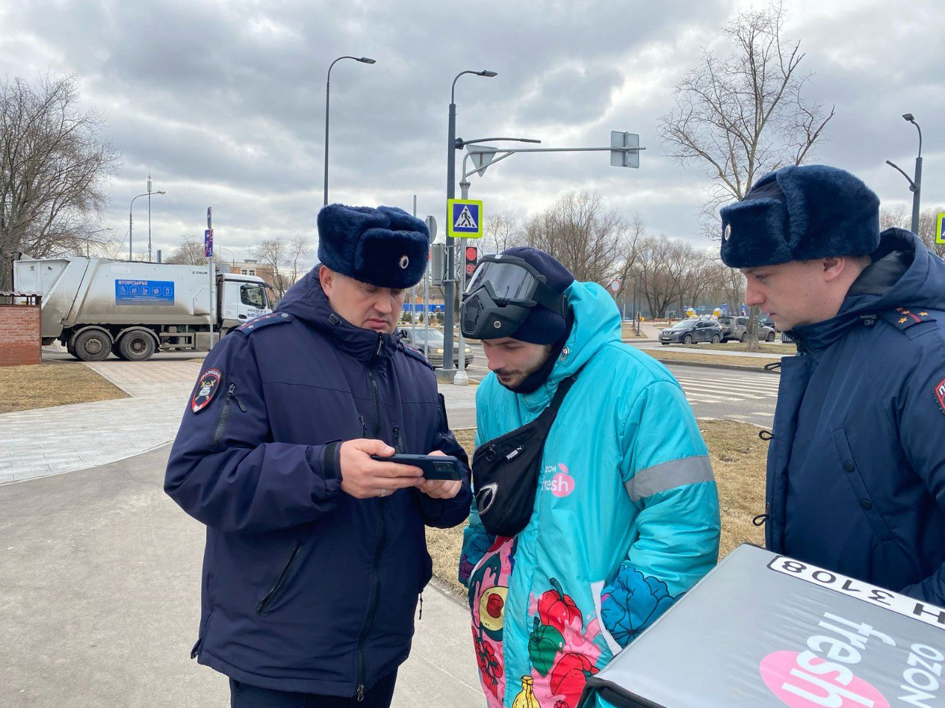
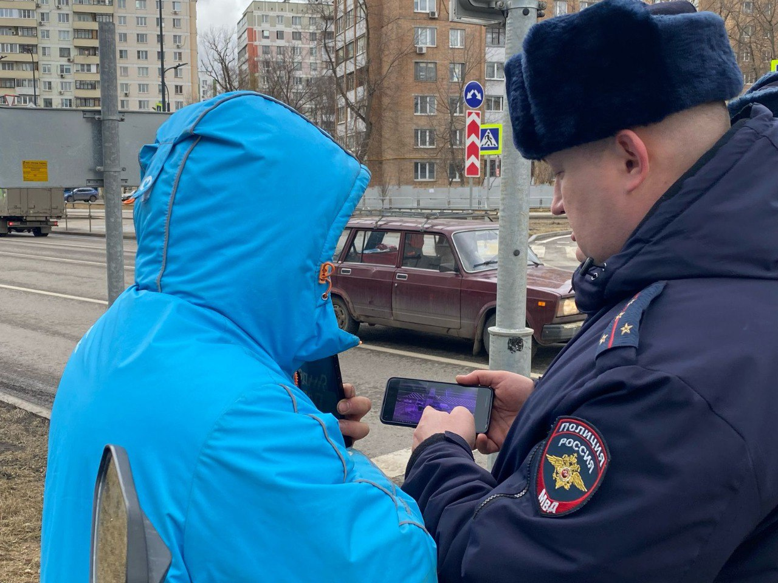
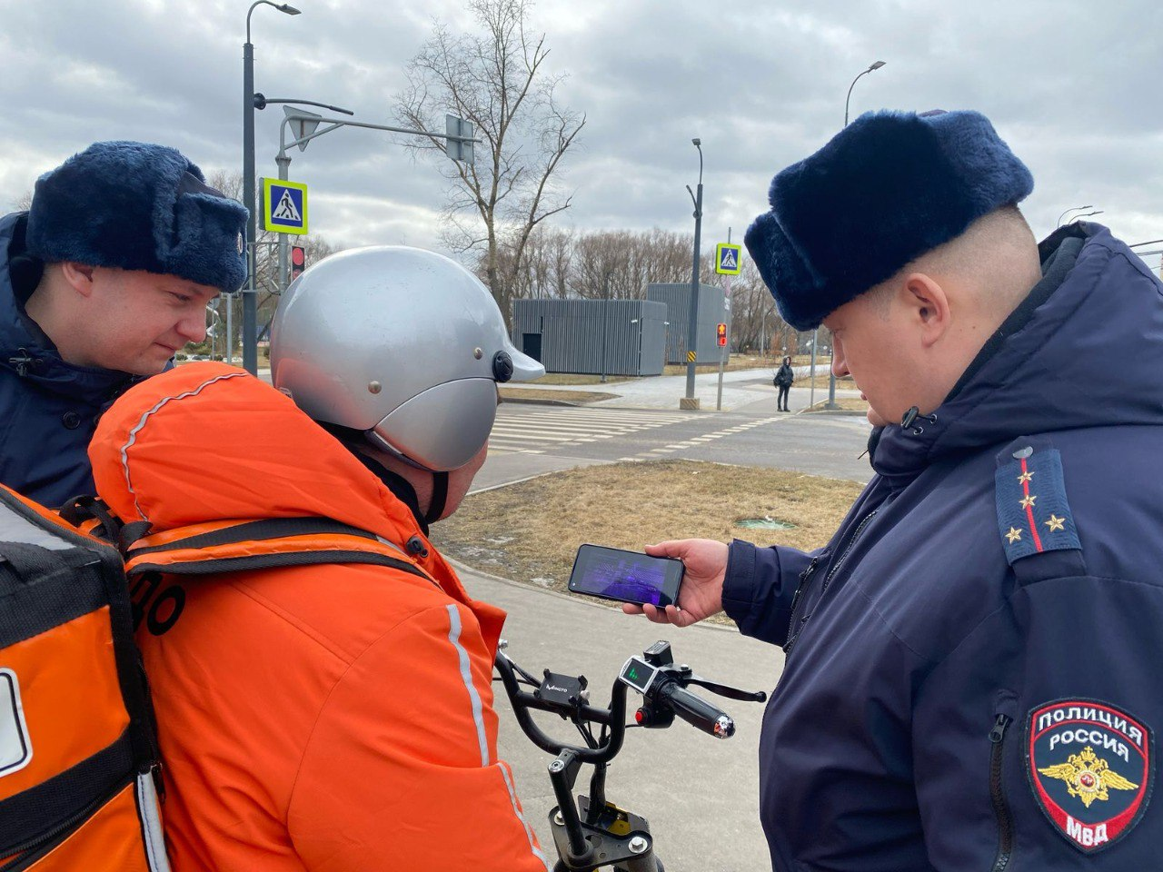
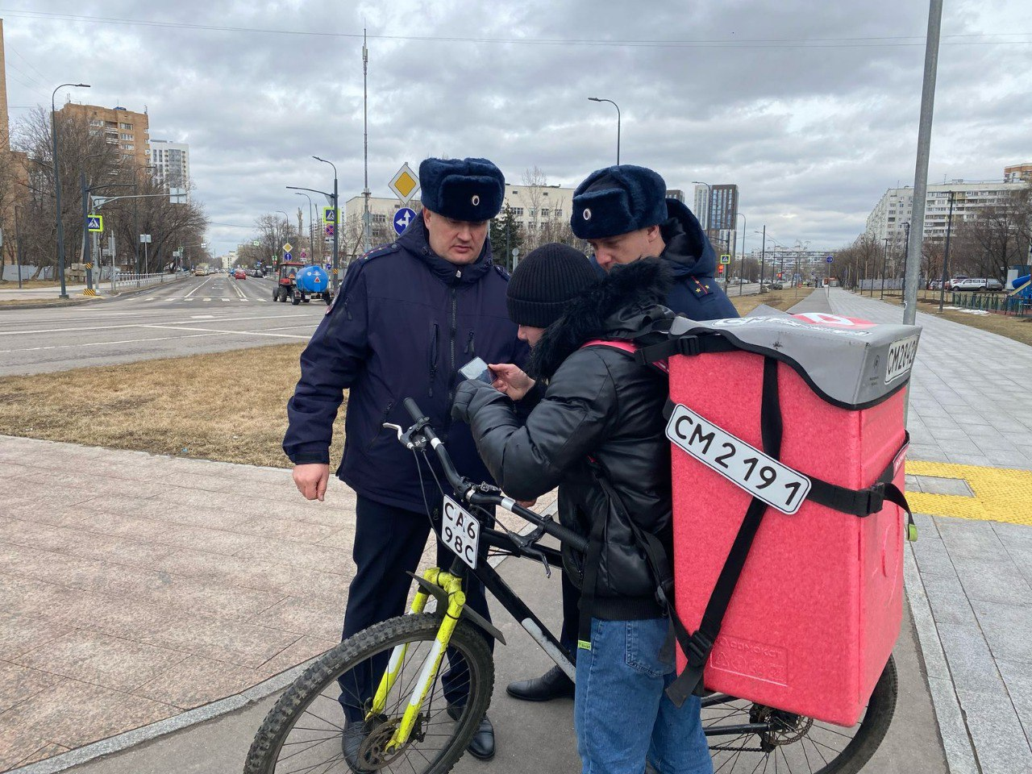

Адрес страницы: http://zyablikovo.mos.ru/safety-and-security/security-and-law-and-order/detail/12843874.html
Управа района Зябликово города Москвы

